Tecnologías IoT para la Industria 4.0 · Bloque 0
Práctica D3 · Un entorno con Compose
Describir el entorno de la práctica D2 en un compose.yaml y manejarlo con Docker Compose
Alumno | Manu Martín
Curso | 2.º DAM
Fecha | 31 de octubre de 2026
Objetivo | Describir en un fichero el entorno de la práctica D2 y manejarlo con Compose
Criterios | CE6.1
Entrega | compose.yaml, .env.example y tabla de decisiones (carpeta 03-compose)
Entorno | Windows 11, Docker Desktop (motor 29.8.2, Compose 5.6.0), PowerShell

Índice
1-2. Arrancar con Compose y comprobar el estado 3
3. Cambiar PERIODO a 5 en el .env 4
4. Tercer sensor y servicio web con nginx 4
5. Parar el broker 6
6. docker compose config 6
7. docker compose down 7
Comprueba que funciona 7
Tabla de decisiones 7
Estado final 8

Nota: desde el reto 2 de D2, el simulador publica también la humedad, por eso aparece en los registros. La imagen la construye Compose a partir de ../02-simulador con la etiqueta aula/simulador:1.0.

1-2. Arrancar con Compose y comprobar el estado
Copy-Item .env.example .env
docker compose up -d --build
docker compose ps
docker compose logs --tail 3
Compose construye la imagen (todas las capas salen de la caché de D2), crea la red demo-sensores_default, arranca el broker y espera a que esté healthy antes de arrancar los sensores (depends_on con condition: service_healthy). En docker compose ps el broker aparece como (healthy) y los sensores llevan menos tiempo encendidos que él. En lugar de logs -f, que no termina nunca, se usa logs --tail 3 para la captura.
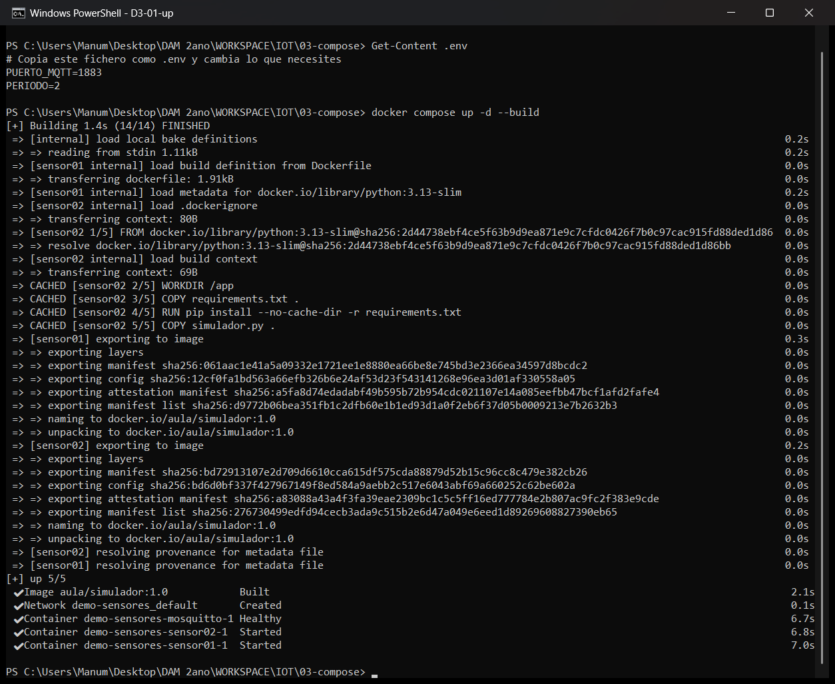
Figura 1. docker compose up -d --build: el broker queda Healthy y después arrancan los sensores.
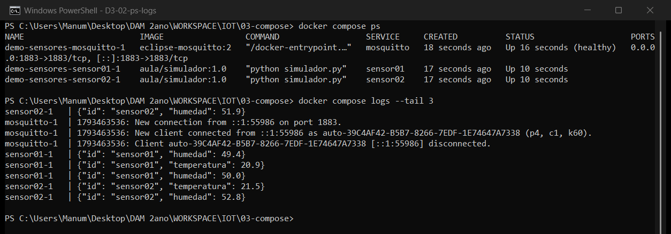
Figura 2. Estado de los servicios y últimos mensajes de cada uno.

3. Cambiar PERIODO a 5 en el .env
(Get-Content .env) -replace "PERIODO=2","PERIODO=5" | Set-Content .env
docker compose up -d
Contenedores recreados: solo sensor01 y sensor02, que son los que usan PERIODO. El broker no cambia. Para confirmarlo se compararon los identificadores de los contenedores antes y después:
ANTES: mosquitto 6324bbdf555c sensor01 1e8d0cf559c1 sensor02 c2fdbf2bfa59
Container demo-sensores-mosquitto-1 Running
Container demo-sensores-sensor01-1 Recreate
Container demo-sensores-sensor02-1 Recreate
DESPUÉS: mosquitto 6324bbdf555c sensor01 6902d90fffdf sensor02 84b5b88cf038
Compose compara la configuración final de cada servicio con la del contenedor que está en marcha y solo recrea los que difieren.
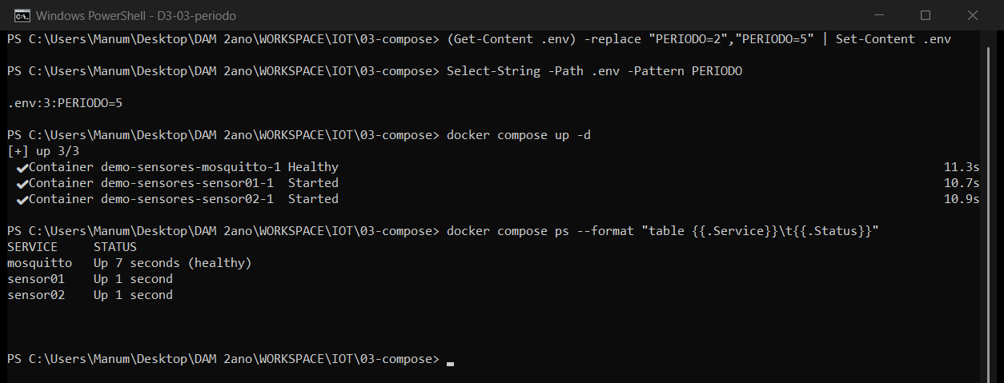
Figura 3. Tras cambiar el .env, docker compose up -d solo recrea los sensores.

4. Tercer sensor y servicio web con nginx
Se añadieron dos servicios al compose.yaml: sensor03, con la misma imagen y su propio SENSOR_ID, y web, con nginx:alpine sirviendo la carpeta de 01-web en el puerto 8080 (montada en solo lectura):
sensor03:
image: aula/simulador:1.0
environment:
SENSOR_ID: sensor03
PERIODO: ${PERIODO:-2}
depends_on:
mosquitto:
condition: service_healthy
restart: unless-stopped

web:
image: nginx:alpine
ports:
- "${PUERTO_WEB:-8080}:80"
volumes:
- ../01-web/01-web/html:/usr/share/nginx/html:ro
restart: unless-stopped
Al hacer docker compose up -d solo se crean los dos servicios nuevos; los que ya estaban siguen Running.
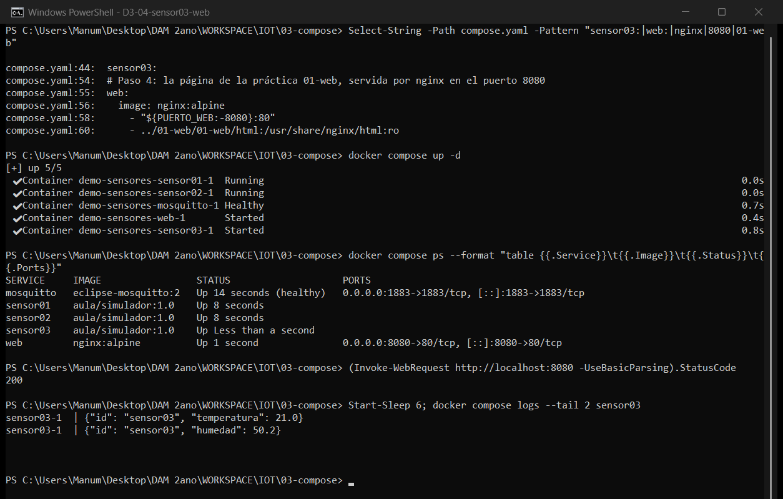
Figura 4. Los cinco servicios en marcha; la web responde con código 200.
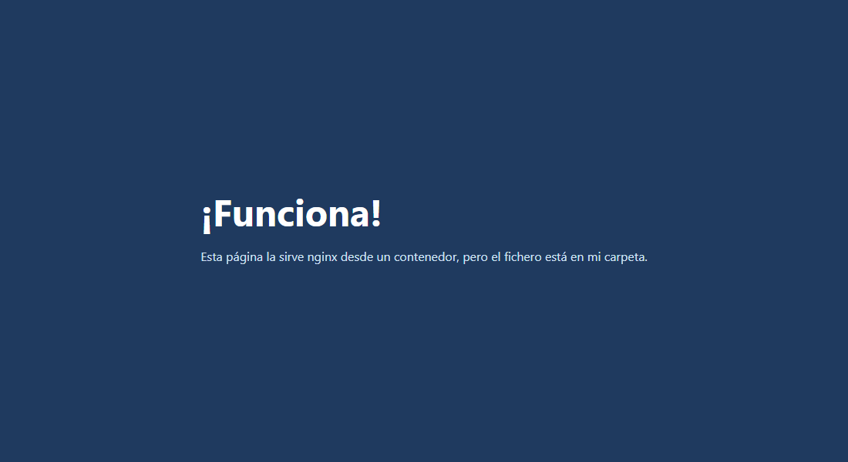
Figura 5. La página de 01-web servida por el servicio web en http://localhost:8080.

5. Parar el broker
docker compose stop mosquitto
docker compose start mosquitto
Qué les pasa a los sensores: no se caen ni se reinician (0 reinicios según docker inspect). El programa sigue en marcha porque la librería paho-mqtt, con loop_start(), intenta reconectar sola en segundo plano. Mientras el broker está parado, los mensajes no llegan a ninguna parte. Cuando el broker vuelve, los sensores se reconectan solos y los tres vuelven a publicar. Se comprobó con un suscriptor:
/demo-sensores-sensor01-1 restarts=0
/demo-sensores-sensor03-1 restarts=0
demo/sensor03/temperatura {"id": "sensor03", "temperatura": 21.5}
demo/sensor02/temperatura {"id": "sensor02", "temperatura": 21.6}
demo/sensor01/temperatura {"id": "sensor01", "temperatura": 22.2}
La política restart: unless-stopped actúa cuando el proceso termina con error, por ejemplo si un sensor arranca sin broker (en D2 se vio que sale con código 1). En ese caso Docker lo vuelve a arrancar hasta que el broker esté disponible.
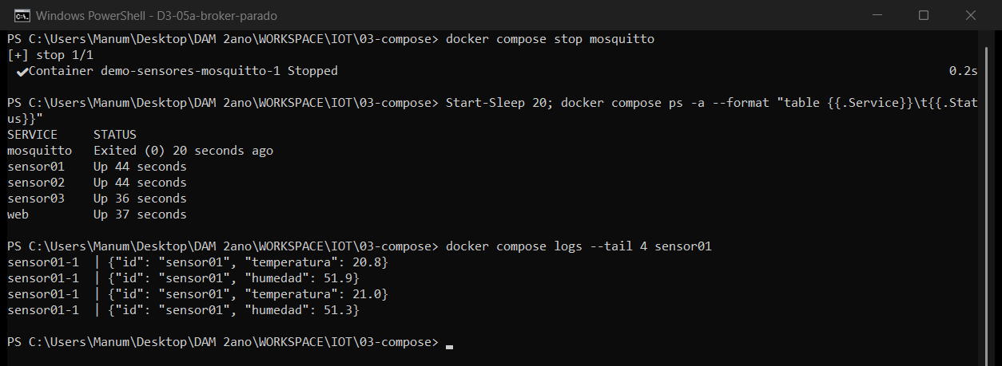
Figura 6. Con el broker parado, los sensores siguen en marcha.
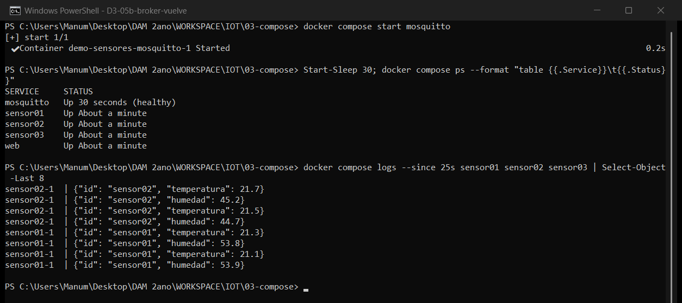
Figura 7. El broker vuelve (healthy) y los sensores siguen publicando.

6. docker compose config
Muestra el compose final, con todas las variables sustituidas. ${PERIODO:-2} aparece como "5" (valor del .env), ${PUERTO_MQTT:-1883} como published: "1883" y la ruta relativa de la web, convertida en ruta absoluta.
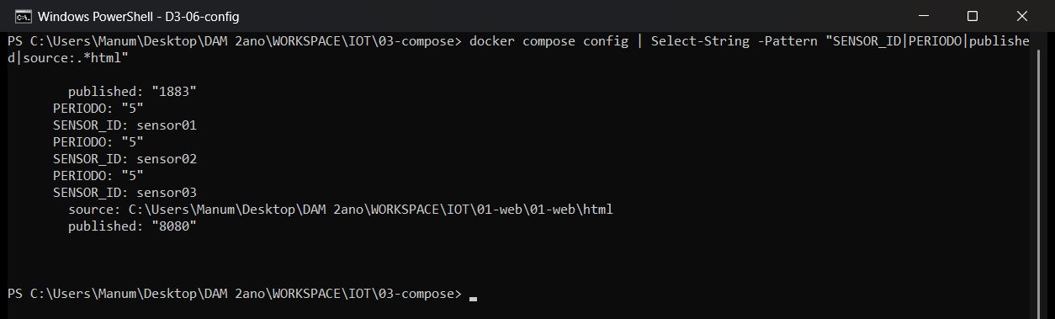
Figura 8. Variables ya sustituidas en la salida de docker compose config.

7. docker compose down
Para y elimina los cinco contenedores y la red con un solo comando.
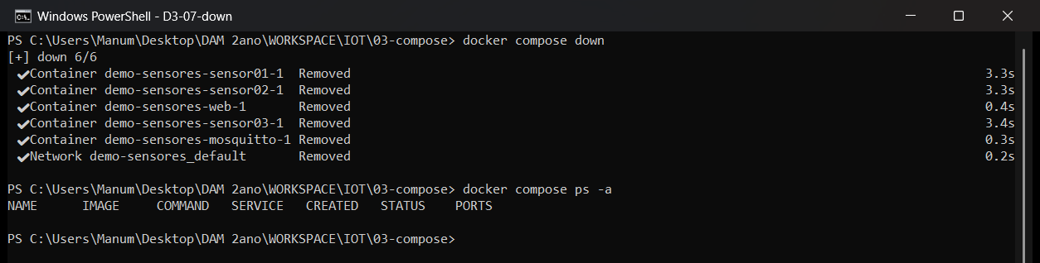
Figura 9. docker compose down elimina contenedores y red.

Comprueba que funciona
- Broker healthy y sensores después: sí (Figuras 1 y 2).
- Tras cambiar el .env, solo se recrean los servicios afectados: sí, solo los sensores (paso 3).
- Con el broker parado, los sensores se recuperan solos: sí, aunque no gracias a la política restart, sino a la reconexión automática de paho-mqtt (paso 5).

Tabla de decisiones
Decisión | mosquitto | sensor01-03 | web
Imagen y versión | eclipse-mosquitto:2 (oficial) | aula/simulador:1.0 (propia, D2) | nginx:alpine (oficial, ligera)
Puertos publicados | 1883, para que clientes de fuera puedan publicar o suscribirse | Ninguno: solo publican hacia el broker | 8080 → 80, para verla en el navegador
Datos persistentes | No hacen falta en las pruebas | No: no guardan estado | La página se monta desde 01-web (:ro)
Configuración | mosquitto.conf montado en solo lectura; puerto en .env | SENSOR_ID y PERIODO por variables | Puerto en .env (PUERTO_WEB)
Dependencias | Ninguna | mosquitto con service_healthy | Ninguna
Comprobación de salud | mosquitto_sub a $SYS/broker/uptime | No tienen | No tiene
Política de reinicio | unless-stopped | unless-stopped | unless-stopped

Estado final
03-compose/compose.yaml incluye sensor03 y el servicio web, y el .env queda con PERIODO=2. Al terminar no queda ningún contenedor en marcha.

